SỞ GIÁO DỤC VÀ ĐÀO TẠO THANH HÓA
KHẢO SÁT CHẤT LƯỢNG HỌC SINH LỚP 12
(LẦN 2) NĂM HỌC 2024 - 2025
MÔN KHẢO SÁT: TIN HỌC
ĐỀ CHÍNH THỨC
Mã đề: 1507
Thời gian làm bài: 50 phút (không kể thời gian phát đề)
Họ, tên thí sinh: ... Số báo danh: ...
Chữ ký của giám thị 1: ... Chữ ký của giám thị 2: ...
PHẦN I. Thí sinh trả lời từ câu 1 đến câu 24, mỗi câu hỏi thí sinh chỉ lựa chọn một phương án.
Câu 1. Thói quen nào sau đây là ứng xử nhân văn trong không gian mạng?
A. Sử dụng ngôn ngữ phân biệt giới tính, tôn giáo.
B. Suy nghĩ kỹ trước khi đăng bất cứ điều gì lên mạng.
C. Không tôn trọng ý kiến của người khác.
D. Sử dụng ngôn từ và cách viết tùy hứng.
Câu 2. Khi xem xét một chương trình đào tạo hướng nghiệp, bạn nên chú ý đến yếu tố nào sau đây để đảm bảo chương trình phù hợp với mục tiêu nghề nghiệp của mình?
A. Số lượng học viên đã đăng ký, trào lưu nhất thời của khóa học.
B. Các chương trình khuyến mãi học phí, số lượng đồng nghiệp tham gia khóa học.
C. Nội dung khóa học, đội ngũ giảng viên và cơ hội thực hành, liên kết với doanh nghiệp.
D. Địa điểm tổ chức khóa học gần nhà, quen biết với nhiều người đã đăng ký tham gia khóa học.
Câu 3. Cho đoạn mã sau trong HTML:
<h3>Ba môn học yêu thích của em </h3>
<ol>
<li class="mau">Môn Tin học </li>
<li>Môn Toán</li>
<li>Môn Tiếng Anh </li>
</ol>

Để thay đổi màu văn bản của phần tử <li> đầu tiên “Môn Tin học” thành màu đỏ, mẫu định dạng CSS cần sử dụng là:
A. #mau { color: red; }
B. color {mau: red; }
C. class { color: red; }
D. .mau { color: red; }

Câu 4. Để cho phép người khác trong cùng mạng nội bộ có thể xem và truy cập vào một thư mục trên máy tính của bạn, thao tác cần thực hiện là gì?
A. Sao chép thư mục đó vào ổ đĩa ngoài và đưa cho người khác.
B. Thực hiện chia sẻ thư mục đó thông qua cài đặt của hệ điều hành.
C. Đặt mật khẩu cho toàn bộ ổ cứng của máy tính.
D. Gửi thư mục đó qua email cho từng người bạn muốn chia sẻ.
Câu 5. Người dùng muốn sử dụng máy in đang được chia sẻ trong mạng nội bộ. Để thực hiện việc này thao tác cơ bản cần thực hiện trên máy tính cá nhân là gì?
A. Thêm máy in mạng vào danh sách các máy in có sẵn trên máy tính.
B. Mở trình duyệt web và nhập địa chỉ IP của máy in để truy cập trang cấu hình.
C. Cài đặt trình điều khiển (driver) mới nhất cho card mạng của máy tính.
D. Tắt tường lửa (firewall) trên máy tính để cho phép giao tiếp với máy in.
Câu 6. Địa chỉ IP của một máy tính trong mạng ở dạng thập phân là 192.168.10.5. Địa chỉ này ở dạng nhị phân tương ứng là:
A. 11000000.10101000.00001010.00000111
B. 11000000.10101000.10100000.00000101
C. 11000000.10101000.00001010.00000101
D. 11000000.10101000.00000101.00001010
Câu 7. Ứng dụng nào sau đây thể hiện khả năng hiểu ngôn ngữ của AI?
A. Máy hút bụi tự động.
B. Phần mềm dịch thuật.
C. Hệ thống báo cháy tự động.
D. Cổng xoay tự động ở siêu thị.
Câu 8. Vai trò của Trí tuệ Nhân tạo (AI) trong việc nâng cao chất lượng giáo dục là gì?
A. Chỉ dạy học sinh lý thuyết mà không cần thực hành.
B. Tự động thay thế hoàn toàn giáo viên.
C. Loại bỏ các môn học nghệ thuật.
D. Cá nhân hóa chương trình học theo năng lực từng học sinh.
Câu 9. Nghề sửa chữa và bảo trì máy tính thường làm những công việc nào trong các công việc sau?
A. Khắc phục các sự cố liên quan đến bảo mật mạng máy tính.
B. Quản lí và duy trì hoạt động của toàn bộ hệ thống thông tin của tổ chức.
C. Lập trình tạo ra phần mềm quản lý nhân sự cho cơ quan.
D. Xác định nguyên nhân gây ra lỗi, lắp đặt, thay thế linh kiện máy tính.
Câu 10. Trong vai trò dịch vụ của ngành Công nghệ Thông tin, kỹ năng nào sau đây thường được đánh giá cao nhất để xây dựng mối quan hệ tốt với khách hàng và giải quyết hiệu quả các vấn đề của họ?
A. Mức độ thành thạo các thuật toán phức tạp và diễn đạt bằng ngôn ngữ lập trình.
B. Số lượng chứng chỉ chuyên môn, chứng chỉ ngoại ngữ đã đạt được.
C. Khả năng thấu hiểu nhu cầu của khách hàng và truyền đạt giải pháp một cách rõ ràng, dễ hiểu.
D. Kinh nghiệm làm việc lâu năm trong một công ty cụ thể.
Câu 11. Khi nhận được một thư điện tử (email) tự xưng là từ một dịch vụ trực tuyến bạn đang sử dụng, yêu cầu cung cấp dữ liệu cá nhân để "xác thực tài khoản". Bạn sẽ thực hiện hành động nào sau đây để bảo vệ bản thân khỏi nguy cơ tấn công và lừa đảo trực tuyến?
A. Cung cấp ngay thông tin cá nhân vì cho rằng đây là biện pháp cần thiết để bảo vệ tài khoản.
B. Nhấp vào liên kết trong email và làm theo hướng dẫn để tiến hành quy trình "xác thực tài khoản".
C. Kiểm tra email người gửi, liên hệ trực tiếp với dịch vụ qua kênh đã xác minh để làm rõ yêu cầu.
D. Bỏ qua và xóa thư điện tử này mà không thực hiện thêm bất kỳ thao tác kiểm tra hay phản hồi nào.

Câu 12. Đoạn mã HTML nào sau đây sẽ tạo ra một danh sách có thứ tự với các mục được đánh số?
A B C D
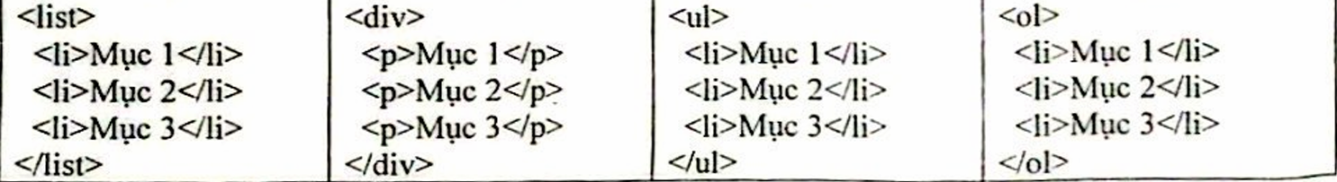
Câu 13. Khi đặt một siêu liên kết vào một đoạn văn bản trong trang web, đoạn văn bản đó sẽ có định dạng mặc định như thế nào?
A. In đậm và màu xanh dương.
B. Gạch dưới và màu xanh dương.
C. In nghiêng và màu xanh dương.
D. In nghiêng và gạch dưới.
Câu 14. Đoạn mã HTML nào sau đây sẽ hiển thị công thức hóa học của nước là H₂O?
A. <p>H<b>2</b>O</p>
B. <p>H<sup>2</sup>O</p>
C. <p>H<i>2</i>O</p>
D. <p>H<sub>2</sub>O</p>

Câu 15. Chọn một trong hai ngôn ngữ Python hoặc C++ để xem xét chương trình sau:
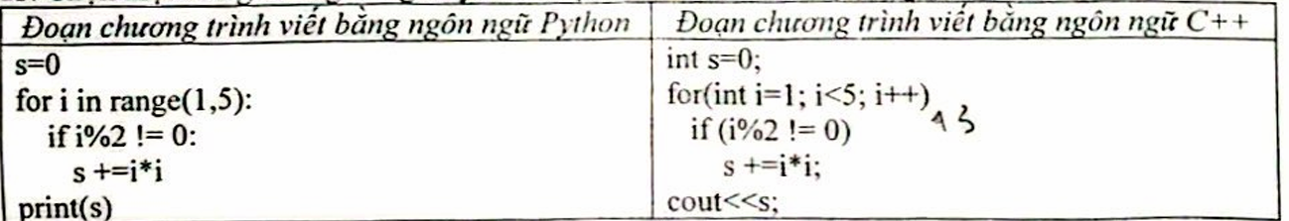
Phương án nào dưới đây nêu đúng giá trị của S sau khi thực hiện đoạn chương trình trên?
A. 10
B. 20
C. 25
D. 30

Câu 16. Cú pháp HTML nào sau đây là đúng để tạo ra một bảng có 2 dòng, mỗi dòng có 1 ô?
A. <tbl> <tr> <th> </th> </tr> <tr> <td> </td> </tr></tbl>
B. <tbl> <tr> <th> </th> <th> </th> </tr> </tbl>
C. <table> <tr> <th> </th> </tr> <tr> <td> </td> </tr></table>
D. <table> <tr> <th> </th> <th> </th> </tr> </table>
Câu 17. Thẻ nào sau đây được sử dụng để tạo một danh sách có thứ tự trong HTML?
A. <li>
B. <dl>
C. <ol>
D. <ul>

Câu 18. Để thay đổi kích thước font chữ của một đoạn văn, ta sử dụng thuộc tính CSS nào sau đây?
A. font-size
B. font-weight
C. font-style
D. background-size

Câu 19. Để tạo văn bản có gạch chân trong CSS sử dụng thuộc tính nào sau đây?
A. text-decoration: underline
B. font-style: underline
C. text-align: underline
D. text-decoration: none

Câu 20. Thiết bị nào sau đây có chức năng chuyển đổi tín hiệu số sang tín hiệu tương tự và ngược lại?
A. Router.
B. Modem.
C. Hub.
D. Switch.

Câu 21. Dựa vào các ứng dụng của Trí tuệ Nhân tạo (AI) trong lĩnh vực y tế, hãy xác định ứng dụng nào sau đây tập trung vào việc hỗ trợ bác sĩ trong quá trình chẩn đoán bệnh:
A. Triển khai AI để tạo ra các trợ lý ảo hỗ trợ bệnh nhân trong việc đặt lịch hẹn và theo dõi sức khỏe.
B. Sử dụng AI để tự động hóa quy trình nhập dữ liệu bệnh nhân vào hồ sơ bệnh án điện tử.
C. Dùng AI để dự đoán nhu cầu sử dụng thuốc của bệnh viện trong tương lai.
D. Áp dụng AI để phân tích hình ảnh y tế (như X-quang, MRI) nhằm phát hiện các dấu hiệu bất thường.
Câu 22. Trí tuệ nhân tạo (AI) có khả năng nào sau đây?
A. Dự đoán tương lai một cách chính xác tuyệt đối.
B. Sao chép hoàn toàn bộ não của con người.
C. Tự động thay thế con người trong mọi công việc.
D. Thực hiện các công việc mang tính trí tuệ của con người.
Câu 23. Tại trang chủ của một website, cần tạo một siêu liên kết đến trang web của Sở Giáo dục và Đào tạo Thanh Hóa có địa chỉ https://thanhhoa.edu.vn. Trong HTML lựa chọn nào sau đây là phù hợp để thực hiện nhiệm vụ trên:
A. <a href="https://thanhhoa.edu.vn"> Sở Giáo dục và Đào tạo Thanh Hóa</a>
B. <a src="https://thanhhoa.edu.vn"> Sở Giáo dục và Đào tạo Thanh Hóa</a>
C. <a alt="https://thanhhoa.edu.vn"> Sở Giáo dục và Đào tạo Thanh Hóa</a>
D. <a url="https://thanhhoa.edu.vn"> Sở Giáo dục và Đào tạo Thanh Hóa</a>
Câu 24. Trong nhóm chat trực tuyến của lớp, chứng kiến một bạn đăng ảnh chế giễu ngoại hình của một bạn khác và nhiều thành viên trong lớp hưởng ứng tiêu cực. Hành động nào sau đây thể hiện ứng xử phù hợp và tính nhân văn của trong tình huống này?
A. Nhắn tin riêng cho người đăng ảnh, nhẹ nhàng bày tỏ quan điểm rằng hành động này không nên và có thể gây tổn thương cho người khác.
B. Công khai chỉ trích hành động của người đăng ảnh và những người hưởng ứng ngay trong nhóm chat vì hành động đó là vi phạm quyền cá nhân và có thể bị xử phạt.
C. Im lặng theo dõi để tránh xung đột, ngầm chấp nhận hành vi bắt nạt và không can dự vào vấn đề.
D. Tham gia hưởng ứng bằng cách sử dụng các biểu tượng cảm xúc để hòa nhập với nhóm.

PHẦN II. Thí sinh trả lời 4 câu hỏi. Trong mỗi ý a), b), c), d) ở mỗi câu thí sinh chọn đúng hoặc sai.
A. Phần chung cho tất cả các thí sinh
Câu 1. Để nâng cao năng suất cây trồng, một hợp tác xã nông nghiệp áp dụng công nghệ IoT gồm các cảm biến theo dõi môi trường và hệ thống điều khiển tưới tiêu, phun thuốc tự động. Dữ liệu từ cảm biến được truyền về trung tâm điều khiển qua mạng không dây. Tìm hiểu về giải pháp này, một nhóm học sinh có các nhận xét như sau:
a) Dữ liệu thu thập từ các thiết bị ở xa trung tâm được truyền về trung tâm điều khiển bằng cáp quang.
b) Phần mềm tự động ra quyết định cuối cùng về các biện pháp xử lý (tưới tiêu, bón phân, phòng trừ sâu bệnh) và trực tiếp điều khiển các thiết bị mà không cần thông báo hay sự can thiệp của nông dân.
c) Việc hệ thống tự động điều khiển máy móc nông nghiệp hoàn toàn bỏ qua vai trò của phần mềm phân tích dữ liệu và chỉ dựa vào tín hiệu trực tiếp từ cảm biến để ra lệnh cho thiết bị chấp hành.
d) Việc sử dụng cảm biến trên đồng ruộng giúp hợp tác xã thu thập thông tin về môi trường cây trồng.
Câu 2. Một hệ cơ sở dữ liệu (CSDL) thư viện được cài đặt trên một máy tính cá nhân, bao gồm 3 bảng:
- Bảng NGUOIDOC: SoThe (khóa chính), HoTen, DiaChi, SoDT.
- Bảng SACH: MaSach (khóa chính), TenSach, TacGia, NhaXuatban, NoiDung.
- Bảng MUONTRA: ID (khóa chính), SoThe (khóa ngoài tham chiếu đến NGUOIDOC.SoThe), MaSach (khóa ngoài tham chiếu đến SACH.MaSach), NgayMuon, NgayTra.
Bộ phận quản trị đưa ra một số nhận xét liên quan đến việc tạo báo cáo và cấu trúc của CSDL như sau:
a) Báo cáo được tạo ra từ hệ quản trị cơ sở dữ liệu thường cho phép người dùng sửa đổi trực tiếp dữ liệu hiển thị trong báo cáo.
b) Để tạo báo cáo theo dõi hoạt động mượn trả sách và phân tích số liệu liên quan đến thuộc tính TenSach (thuộc bảng SACH), cần thiết kế một truy vấn kết hợp dữ liệu từ bảng MUONTRA và bảng SACH.
c) Với cấu trúc được mô tả, đây là một hệ CSDL phân tán do có nhiều bảng dữ liệu khác nhau.
d) Nguồn dữ liệu để xây dựng báo cáo trong hệ CSDL quan hệ có thể là một hoặc nhiều bảng, hoặc kết quả của một truy vấn đã được định nghĩa.
B. Phần riêng
Thí sinh chỉ chọn một trong hai phần sau: thí sinh theo định hướng khoa học máy tính làm câu 3, câu 4; thí sinh theo định hướng tin học ứng dụng làm câu 5, câu 6.
Định hướng khoa học máy tính
Câu 3. Một bệnh viện muốn xây dựng một hệ thống để phân loại bệnh nhân dựa trên các triệu chứng và kết quả xét nghiệm. Họ muốn hệ thống có khả năng tự động học từ dữ liệu và cải thiện độ chính xác theo thời gian. Sau khi đọc tình huống trên nhóm học sinh đưa ra các ý kiến sau:
a) Nên sử dụng hệ thống hỗ trợ quyết định lâm sàng để hỗ trợ bác sĩ trong việc chẩn đoán.
b) Chỉ cần xây dựng một hệ thống duy nhất để chuẩn đoán tất cả các loại bệnh.
c) Sử dụng khoa học dữ liệu để xác định các yếu tố ảnh hưởng đến bệnh tật.
d) Nên áp dụng các thuật toán học máy có giám sát phù hợp để xây dựng mô hình dự đoán, phân loại bệnh.
Câu 4. Chọn một trong hai ngôn ngữ Python hoặc C++ để tìm hiểu một hàm cho dưới đây:
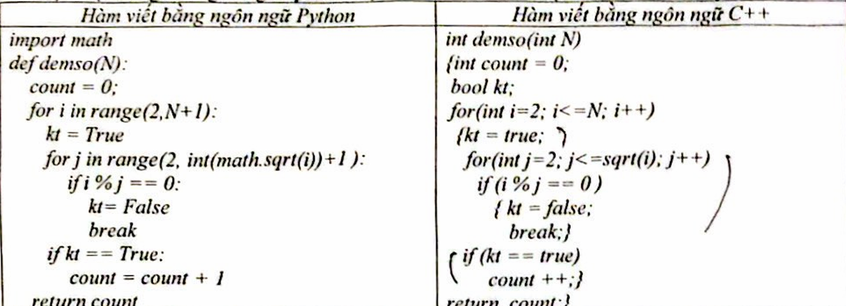
Một số bạn học sinh nhận xét về hàm trên như sau:
a) Nếu truyền vào tham số N =13 thì giá trị của hàm trả về là 6.
b) Hàm thực hiện thao tác đếm số lượng các số nguyên tố bé hơn N.
c) Hàm có độ phức tạp của thuật toán là O(n²).
d) Có thể sử dụng câu lệnh lặp while thay thế cho câu lệnh for trong hàm.
Định hướng tin học ứng dụng
Câu 5. Câu lạc bộ Tin học của trường THPT X muốn quảng bá hoạt động của mình (giới thiệu, lịch trình, sự kiện, liên hệ, hình ảnh/video) đến học sinh toàn trường. Họ quyết định sử dụng một phần mềm tạo trang web trực tuyến dễ sử dụng như Google Sites để thực hiện việc này. Nhóm học sinh khi thực hiện đề tài xây dựng trang Web của nhà trường đã đưa ra một số nhận định sau:
a) Việc câu lạc bộ Tin học sử dụng Google Sites để tạo trang web là một ví dụ về việc ứng dụng công nghệ thông tin để quảng bá hoạt động của tổ chức.
b) Sau khi trang web của Câu lạc bộ Tin học được xuất bản, trang web sẽ có một địa chỉ web (URL) riêng và có thể được truy cập bởi bất kỳ ai có địa chỉ này để tìm kiếm thông tin.
c) Trang web của Câu lạc bộ Tin học chỉ có thể hiển thị tốt trên máy tính mà không cần quan tâm đến việc hiển thị trên các thiết bị di động khác như điện thoại hay máy tính bảng.
d) Để tạo một trang web giới thiệu về câu lạc bộ, các thành viên bắt buộc phải có kiến thức chuyên sâu về lập trình web như HTML, CSS và JavaScript.
Câu 6. Một cơ sở dữ liệu quản lí nhân sự của một công ty gồm các bảng có cấu trúc như sau:
Bảng NHANVIEN (idNhanvien, hoten, ngaysinh, diachi, soDT, idPhong) lưu id nhân viên, họ tên, ngày sinh, địa chỉ liên hệ, số điện thoại, id phòng quản lí nhân viên đó.
Bảng PHONG (idPhong, tenphong, diachiPhong) lưu id phòng, tên phòng, địa chỉ làm việc của phòng.
Trong đó, idNhanvien, idPhong đều là kiểu số nguyên (int), nhận giá trị ban đầu là 0 và tự động tăng lên 1 mỗi khi một bản ghi mới được thêm vào bảng. Một số học sinh đưa ra các ý kiến sau:
a) Khi xoá một nhân viên trong bảng NHANVIEN thì cần xóa phòng tương ứng của nhân viên đó trong bảng PHONG.
b) Nếu cho phép một nhân viên có thể thuộc nhiều hơn một phòng thì cơ sở dữ liệu với 2 bảng trên không đáp ứng được.
c) Khi muốn đổi tên “Phòng Kế hoạch Tài chính” thành “Phòng Kế hoạch”, chỉ cần cập nhật một dòng của bảng PHONG mà không cần thay đổi dữ liệu bảng NHANVIEN.
d) Khi bổ sung một nhân viên mới vào phòng “Phòng Kinh doanh" đã có trong cơ sở dữ liệu với idPhong là 3 thì bộ dữ liệu phù hợp để nhập vào bảng NHANVIEN là (“Nguyễn Văn Bình”, “19/9/1998”, “108 Cầu Giấy - Hà Nội”, “0123456789”, “Phòng Kinh doanh").

HẾT

